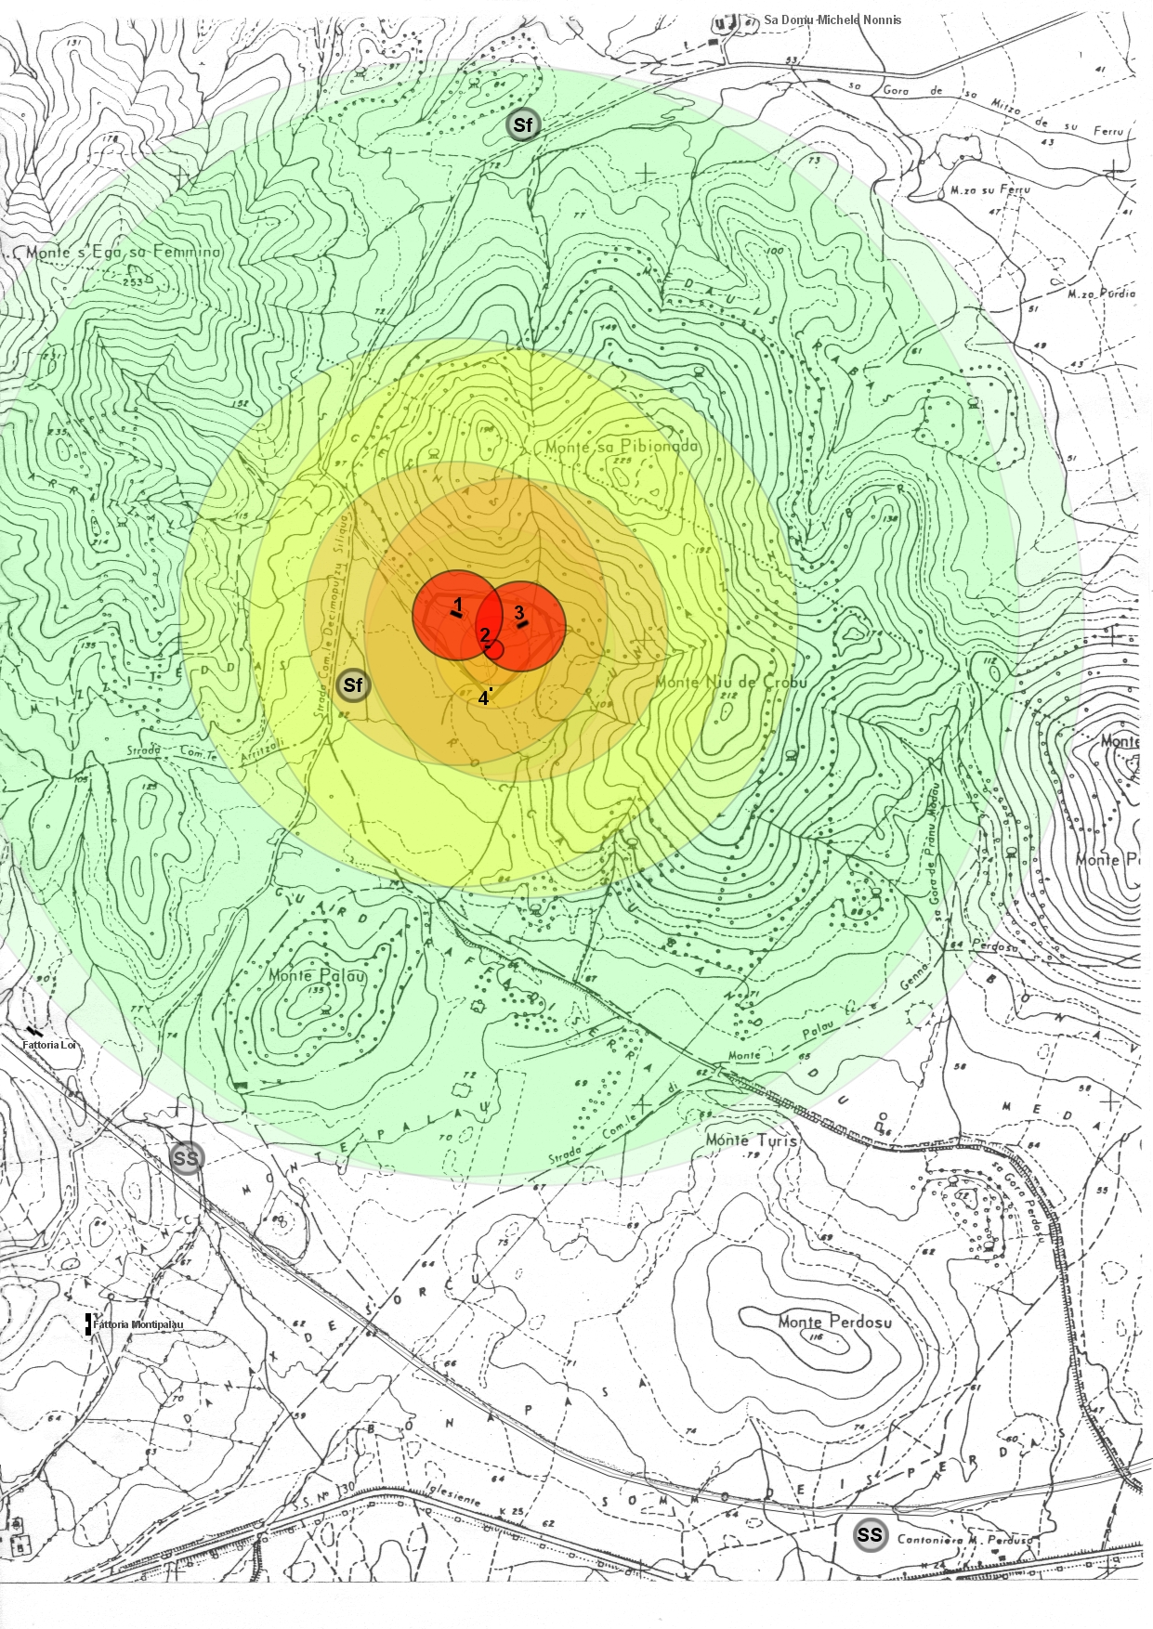

Allegato A – Tavola 5: inviluppo zone di ugual danno con evidenziazione delle 4 zone, secondo D.M. LL.PP. 09.05.01 (scala di riferimento 1:10.000).

